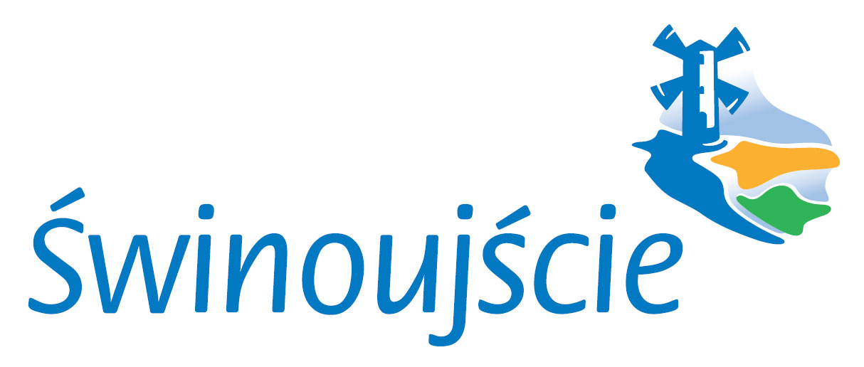

WYKAZ NIERUCHOMOŚCI NR 79/2023 PRZEZNACZONYCH DO WYDZIERŻAWIENIA

wywieszony od dnia … 6 … czerwca 2023 roku do dnia … 27 … czerwca 2023 roku.

Działając na podstawie art. 35 ustawy z dnia 21 sierpnia 1997 r. o gospodarce nieruchomościami (Dz.U. z 2023 r. poz. 344 t.j. ze zm.), ogłaszam co następuje:

z zasobu Skarbu Państwa przeznaczona została do wydzierżawienia na okres 3 lat następująca nieruchomość:
Lp. |  | Pow. w m² | Opis nieruchomości | Przeznaczenie nieruchomości w miejscowym planie zagospodarowania przestrzennego miasta Świnoujścia i sposób jej zagospodarowania | Wysokość opłat z tytułu dzierżawy | Termin wnoszenia opłat  i zasady aktualizacji | Rodzaj zbycia
  Oznaczenie nieruchomości
  według KW
  i ewidencji gruntów
1. | Działka o numerze:  524/3  obręb 0018 Przytór  miasto Świnoujście  objęta księgą wieczystą  KW Nr SZ1W/00044191/0,  Działka o numerze:  523/3  obręb 0018 Przytór  miasto Świnoujście  objęta księgą wieczystą  KW Nr SZ1W/00044110/9,  Działka o numerze:  522/6  obręb 0018 Przytór  miasto Świnoujście  objęta księgą wieczystą  KW Nr SZ1W/00044110/9 | 8412 | Nieruchomości niezabudowane, stanowiące własność Skarbu Państwa określone numerami działek:  - 524/3 o pow. 0,7927 ha (pow. 0,7699 ha – ŁV, pow. 0,0228 ha – RVI ;  całkowita pow. działki 6,7731 ha), Przylega do części działki nr 529/2 będącej rowem.  - 523/3 o pow. 0,0050 ha (Tr ; całkowita pow. działki 0,0967 ha).  Działka nr 523/3 i 524/3 nie posiada bezpośredniego dostępu do drogi publicznej. Dzierżawca we własnym zakresie zagwarantuje bezpośredni dostęp do ww. nieruchomości.  - 522/6 o pow. 0,0435 ha (RVI; całkowita pow. działki 1,0345 ha), położona przy ul. Zalewowej, dostęp do drogi publicznej bezpośredni na szerokości ok. 1,5 m. Przylega do części działki nr 522/2 - własność prywatna.  Teren zagrożony powodzią. | Miejscowy Plan zagospodarowania przestrzennego miasta Świnoujścia, dla obszaru Dzielnicy Przytór Łunowo uchwalonego Uchwałą Nr XLIII/351/2005 Rady Miasta Świnoujścia z dnia 30 czerwca 2005 r. (Dz. Urz. Woj. Zachodniopomorskiego Nr 63 z dnia 9 sierpnia 2005 r. poz. 1375) wydzierżawiany grunt Skarbu Państwa, części działek określone numerem 524/3, 522/6, 523/3 stanową fragment terenu oznaczonego symbolem:  45 UT – tereny urządzeń obsługi w zakresie turystyki i wypoczynku.  MPZP miasta Świnoujścia, obszar V, uchwalonego Uchwałą Nr XX/158/2004 Rady Miasta Świnoujścia z dnia 19 lutego 2004 r. (Dz. Urz. Woj. Zachodniopomorskiego Nr 22 z dnia 6 kwietnia 2004 r. poz. 425) posiada zapis:  TO.V.D.34 – tereny otwarte.  Działania prowadzone w sąsiedztwie istniejącego rowu oraz wału przeciwpowodziowego należy prowadzić zgodnie z warunkami określonymi w przepisach odrębnych, w uzgodnieniu z zarządcą rowu i wału (strefa ochronna wału).  Nieruchomość położona w obszarze Natura 2000: PLB320002 Delta Świny – specjalna ochrona ptaków (częściowo) oraz PLH3200019-Wolin i Uznam – specjalna ochrona siedlisk.  Do zagospodarowania łącznie w częściach trzy działki nr 524/3, 523/3, 522/6. | Czynsz roczny  w wysokości:  155,69 zł - podatek VAT zwolnienie  Prezydent Miasta Świnoujście  mgr inż. Janusz Żmurkiewicz  (240 zł netto rocznie  za 1 ha gruntów rolnych -  kl. VI;  180 zł netto rocznie  za 1 ha gruntów zielonych -  nieużytki Ł i Ps) | Czynsz roczny płatny do dnia 31 marca każdego roku kalendarzowego na konto dochodów Skarbu Państwa  Waloryzacja czynszu na podstawie obowiązującego Zarządzenia Prezydenta Miasta Świnoujście. | Dzierżawa działki  z przeznaczeniem na cel rolny.  Upoważnionym służbom przysługuje swobodne dojście do rowu, wału przeciwpowodziowego.  Umowa dzierżawy zostanie zawarta na czas określony obejmujący 3 lata.



